BD14882_

# OSNOVNA ŠOLA DUŠANA BORDONA SEMEDELA – KOPER

### SCUOLA ELEMENTARE DUŠAN BORDON SEMEDELLA - CAPODISTRIA

### Rozmanova 21/ a, 6000 KOPER

### Via Rozman 21/ a, 6000 CAPODISTRIA

### Tel ./Fax.: 05/6276-077, (05) 6271-431

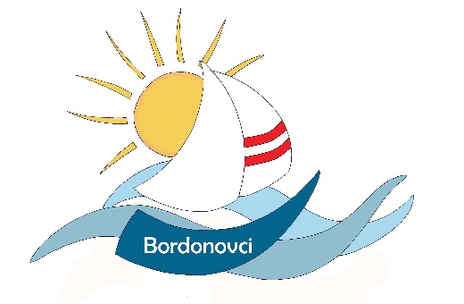

Koper, 5. 6. 2019

**SEZNAM UČBENIKOV, DELOVNIH ZVEZKOV, ZVEZKOV**

**IN OSTALIH PRIPOMOČKOV ZA 2. RAZRED ZA ŠOLSKO LETO 2019/2020**

**UČBENIK** (učenci si ga lahko izposodijo v učbeniškem skladu)

**Lili in Bine 2, berilo v 2. razredu osnovne šole**, Metka Kordigel Aberšek, 2012, Rokus Klett, EAN: 9789612712150

**DELOVNI ZVEZKI**

**Delovne zvezke in učbenike v 2. razredu v vrednosti 40 € financira MIZŠ. Vsa učna gradiva bo pripravila šola. Otrok bo komplet učnih gradiv prejel prvi šolski dan.**

**Naša ulica 2**, delovni zvezek za matematiko v 2. razredu osnovne šole, DZS, EAN: 9789610208525

**Naša ulica 2,** delovni zvezek za slovenščino v 2. razredu osnovne šole, DZS, EAN: 9789610208532

**Naša ulica 2**, delovni zvezek za spoznavanje okolja v 2. razredu osnovne šole, DZS, EAN: 9789610208549

**ZVEZKI IN DRUGI PRIPOMOČKI** (starši kupite sami)

* 1 velik brezčrtni zvezek (SPO)
* 1 velik karirasti zvezek, priporočamo Tako lahko (MAT)
* 1 velik črtani zvezek s sredinsko črto (s črtami na obeh straneh, ki označujejo rob), priporočamo Tako lahko (SLJ)
* 1 velik zvezek s črtami (ITD)
* beležka
* suhe barvice
* peresnica (šilček s posodico, radirka, 2 HB svinčnika, pero)
* flomastri
* veliko šablonsko ravnilo
* škarje
* lepilo v stiku
* kolaž papir
* risalni listi 30 kom
* vodene barvice v posodicah
* copate v vrečki
* športna oprema
* bela modelirna masa (500 g)
* voščenke
* paleta (uporabljali jo bodo tudi v 3. razredu)
* 25 papirnatih serviet in 25 plastičnih lončkov za fluorizacijo

**Prosimo, da vse šolske potrebščine označite z imenom in priimkom.**

Pri glasbeni umetnostni in angleščini se uporabljata zvezka iz 1. razreda.

Sabina Višček, Vesna Lavriša,

skrbnica učbeniškega sklada ravnateljica